|  |  |
| --- | --- |
| iSpiegel | |
| Documentatie | |
| Korte beschrijving van de inrichting en werking van de iSpiegel-software | |
| Documentatie-versie: 1.0 | Datum: 24-5-2018 |

[](https://www.google.nl/url?sa=i&source=images&cd=&cad=rja&uact=8&ved=2ahUKEwjYpK_t_p3bAhVSKFAKHWPRDrIQjRx6BAgBEAU&url=https://smartcity.nl/smart-city-living-lab-en-vng-realisatie-samen-aan-slag/&psig=AOvVaw1VVzfZ_EuI4Ss4mgs9MWjQ&ust=1527238965285250)

Inhoudsopgave

iSpiegel - Wat is het? 2

Werking 2

Globaal 2

Database 2

Executable 2

Configuratiebestand 2

Meer gedetailleerd 2

Database 2

Vergelijking 2

Databron 3

Output 4

Outputline 5

Controle (referentiële integriteit) 8

## iSpiegel - Wat is het?

De iSpiegel is een hulpmiddel voor het vergelijken (controleren op juistheid) van data uit afnemende applicaties met die uit de aanleverende bronapplicaties.

Het bestaat uit 3 onderdelen:

* Een database
* Een executable
* Een configuratiebestand voor de executable

## Werking

### Globaal

#### Database

De database bevat de toegangsgegevens en uit te voeren query’s voor zowel te analyseren (afnemende)- als referentie(bron)-databases.

#### Executable

De executable zorgt voor het uitvoeren van de queries en het wegschrijven van het resultaat in de database.

#### Configuratiebestand

Het configuratiebestand ten slotte zorgt voor het aanpassen aan de lokale situatie (waar staat de database, wat is het voor soort database en mailinstellingen voor het doorgeven van globale resultaten na uitvoeren van een run).

### Meer gedetailleerd

#### Database

De database bestaat uit 5 tabellen:

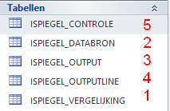

##### Input voor executable:

**1** Vergelijking

**2** Databron

**5** Controle

##### Output van de executable:

**3** Output

**4** Outputline

#### Vergelijking

In tabel *Vergelijking* staat

1. **Vergelijkingnaam**De naam van de vergelijking
2. **Analysedatabronnaam**Verwijzing naar de query van de te controleren gegevens (analyse)
3. **Referentiedatabronnaam**Verwijzing naar de query waarmee de gegevens uit de referentie-database worden opgehaald.
4. **Veldtoewijzing**Op welke velden wordt de vergelijking (controle) uitgevoerd.
5. **Actief**Wel/niet uitvoeren van de vergelijking

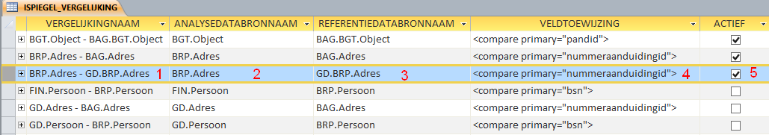

Het veld *Veldtoewijzing* bestaat uit

**1** het benoemen van het identificatieveld (*compare primary*), gevolgd door

**2** de naam van de controle (*match id*) en

**3** de velden waarop binnen die match gecontroleerd wordt (*field*)

Een voorbeeld:

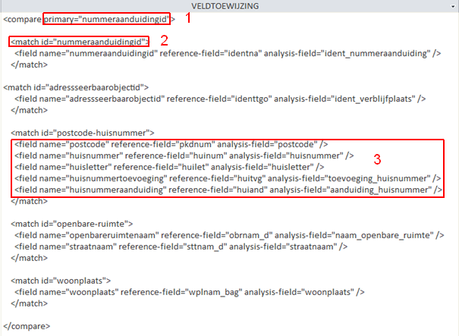

#### Databron

Tabel *Databron* bestaat uit de volgende velden:

1. **Databronnaam**  
   De naam van de query, zoals die wordt gebruikt in tabel *Vergelijking* in de velden *Analysedatabronnaam* en *Referentiedatabronnaam*.
2. **Query**  
   De SQL-query die wordt gebruikt bij het ophalen van de gegevens
3. Applicatienaam  
   Leveranciersnaam van de applicatie die de op te halen gegevens bevat
4. **Gemeentecode**  
   Voor welke gemeente wordt de vergelijking uitgevoerd?  
   Praktisch als werk wordt uitgevoerd voor meerdere gemeenten.
5. **Provider**  
   Type database (Oracle, ODBC, MS SQL, ….)
6. **Connectionstring**  
   Inloggegevens voor de database

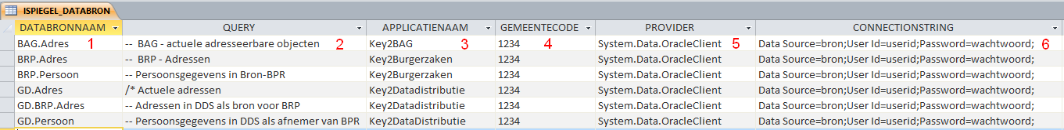

#### Output

Hier is het ons uiteindelijk allemaal om te doen: een weergave van hoe de kwaliteit er voor staat! Waarbij opgemerkt moet worden dat uitval niet het zelfde is als fout: soms is er een logische verklaring voor uitval.

Omdat er veel velden in deze tabel zitten volgt een beschrijving in onderdelen.

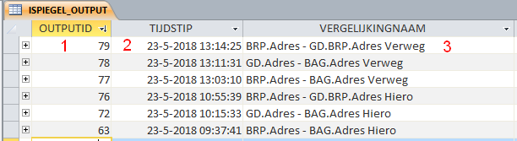

Om te beginnen:

1. OutputID  
   Volgnummer van de uitgevoerde vergelijking; is de link tussen deze tabel en tabel OUTPUTLINE waarin de resultaten per record worden opgeslagen
2. Tijdstip  
   Het tijdstip waarop de vergelijking is uitgevoerd. Dit wordt later weer gebruikt in rapportages waardoor voor- of achteruitgang in datakwaliteit kan worden weergegeven in de tijd.
3. Vergelijkingnaam  
   Naam van de uitgevoerde vergelijking zoals gedefinieerd in veld VERGELIJKINGNAAM in tabel VERGELIJKING.

Vervolgens een aantal velden voor naslag achteraf. Van belang als de inrichting (bv. de gebruikte query) gewijzigd is waardoor het resultaat mogelijk beïnvloed is.



1. Configuratie  
   Komt overeen met veld VELDTOEWIJZING van tabel VERGELIJKING.
2. Analysenaam  
   Naam van de gebruikte query voor ophalen te controleren data.  
   Komt overeen met inhoud veld DATABRONNAAM van tabel DATABRON van de gebruikte query.
3. Referentienaam  
   Naam van de gebruikte query voor ophalen data waarmee vergeleken moet worden.  
   Komt overeen met inhoud veld DATABRONNAAM van tabel DATABRON van de gebruikte query.
4. Referentiequery  
   Gebruikte query voor het ophalen van te controleren data.  
   Komt overeen met veld QUERY van tabel DATABRON.
5. Analysequery  
   Gebruikte query voor het ophalen van de data waarmee vergeleken moet worden.  
   Komt overeen met veld QUERY van tabel DATABRON.
6. Referentieapplicatie  
   Uit welke applicatie komt de te vergelijken data.  
   Komt overeen met veld APPLICATIENAAM van tabel DATABRON.
7. Analyseapplicatie  
   Uit welke applicatie komt de data waarmee vergeleken moet worden.  
   Komt overeen met veld APPLICATIENAAM van tabel DATABRON.
8. Referentiegemeente  
   Van welke gemeente komt de te vergelijken data.
9. Analysegemeente  
   Welke gemeente is leverancier van de data waarmee vergeleken wordt.

En dan waar het in eerste instantie om te doen is: is er uitval?

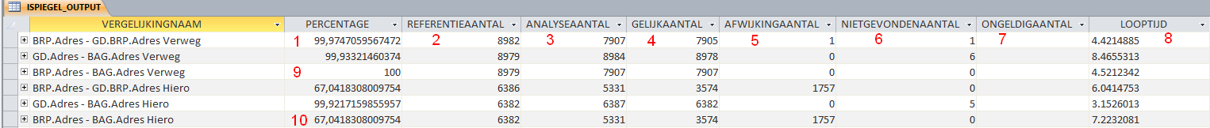

1. Percentage  
   Het percentage van de te analyseren gegevens dat overeenkomt met die van de referentie.
2. Referentieaantal  
   Het aantal records waarmee vergeleken is.
3. Analyseaantal  
   Het aantal records dat is gecontroleerd.
4. Gelijkaantal  
   Het aantal records dat gelijk is.
5. Afwijkingaantal  
   Het aantal records dat is gevonden waarbij een afwijking is vastgesteld op basis van de matchingcriteria.
6. Nietgevondenaantal  
   Het aantal opgehaalde te analyseren records dat (op basis van de sleutel) niet gevonden is in de referentie-database.
7. Ongeldigaantal  
   Het aantal records dat om een andere reden niet geldig is.
8. Looptijd  
   De tijd die de vergelijking heeft gekost.
9. Dit zien we graag: een 100% score!
10. En dit zien we liever niet: er is een afwijking van 1/3e. Dan komt de volgende stap: uitzoeken wat de oorzaak is. En daarvoor wordt de volgende te beschrijven tabel outputline GEBRUIKT.

#### Outputline

Zoals hiervoor al aangegeven zitten in deze tabel de detailgegevens. Doorgaans van alleen de uitval, maar desgewenst ook van de matchende records.

Er volgt eerst een beschrijving van de data en daarna een overzicht van één record.



1. OutputID  
   Link naar de ‘bovenliggende’ tabel OUTPUT.
2. Regelnummer  
   Spreekt voor zich.
3. Status  
   Er zijn 4 status-mogelijkheden:
   1. No Match  
      Record is gevonden maar er is een afwijking geconstateerd in de opgegeven matching-criteria
   2. Not Found  
      Record van te analyseren database is (op basis van de sleutel) niet gevonden in de referentie-database
   3. Valid  
      Record uit te analyseren database komt op alle matching-criteria overeen met record uit referentie-database.
   4. Invalid  
      Record is ongeldig.
4. Controle  
   Uitgevoerde match, zoals gedefinieerd in veld VELDTOEWIJZING van tabel VERGELIJKING.
5. Sleutel  
   De voor de vergelijking gebruikte sleutel, zoals gedefinieerd in de 1e regelen van veld VELDTOEWIJZING van tabel VERGELIJKING. Wordt hier in html-formaat weggeschreven. Er zitten meerdere regels in dit record. Zie dan ook hieronder staande detailvoorbeeld voor verdere info.
6. Analysewaarde  
   Veldnamen en inhoud van de te analyseren velden, zoals gedefinieerd in de matching met naam uit veld 4 (Controle) zoals gedefinieerd in veld VELDTOEWIJZING van tabel VERGELIJKING.  
   Er zitten meerdere regels in dit record.
7. Referenitewaarde  
   Analoog: Veldnamen en inhoud van de velden uit de referentie-database, zoals gedefinieerd in de matching met naam uit veld 4 (Controle) zoals gedefinieerd in veld VELDTOEWIJZING van tabel VERGELIJKING.  
   Er zitten meerdere regels in dit record.
8. Analyseregel  
   Veldnamen en inhoud van gehele opgehaalde record uit te controleren database.
9. Referntieregel  
   Veldnamen en inhoud van gehele opgehaalde record uit de referentie-database. Wellicht was al opgevallen dat dit veld niet gevuld is in het geval van NOMATCH. Logisch want bij ‘niet gevonden’ is er ook niets weer te geven.

In het geval van een null-waarde is de inhoud van een veld

*nil:xsi="True" xmlns:nil=*[*http://w3.org/2001/XMLSchema-instance*](http://w3.org/2001/XMLSchema-instance)

Omwille van de leesbaarheid is deze hier vervangen door NULL. In Cognos (deze documentatie is gebaseerd op een Access-database) kan de waarde correct worden weergegeven.

Detailweergave van een uitgevallen record:

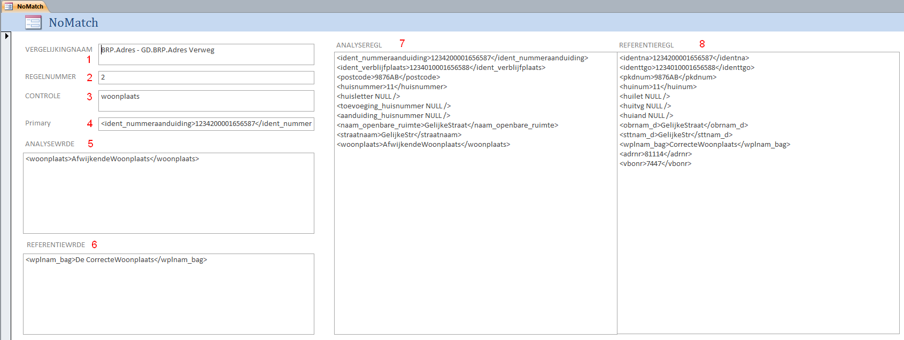

1. Vergelijkingnaam  
   De naam van de vergelijking (uit veld VERGELIJKINGNAAM van tabel OUTPUT)
2. Regelnummer  
   Spreekt voor zich
3. Controle  
   Zie voor beschijving punt 4 hiervoor.  
   In dit voorbeeld wordt gecontroleerd op juistheid woonplaats.
4. Sleutel  
   Sleutelewaarde op basis warvan de records zijn opgehaald uit zowel analyse- als referentie-bestand.
5. Analysewaarde  
   Zie voor beschijving punt 6 hiervoor.  
   De inhoud van het veld woonplaats in het analyse-bestand. In dit geval *AfwijkendeWoonplaats*, voorafgegaan door de naam van het veld in de gebruikte query.
6. Referentiewaarde  
   De inhoud van het veld woonplaats in het referentie-bestand. In dit geval *CorrecteWoonplaats*, voorafgegaan door de naam van het veld in de gebruikte query.
7. Analyseregel  
   De gehele inhoud van het opgehaalde record uit het analyse-bestand.
8. Referenteiregel  
   Analoog: De gehele inhoud van het opgehaalde record uit het referentie-bestand.

Velden 7 en 8 zijn met name bedoeld voor verdere foutanalyse, als toevoegng aan de geconstateerde mismatch.

Een NotFound kan er als volgt uit zien:

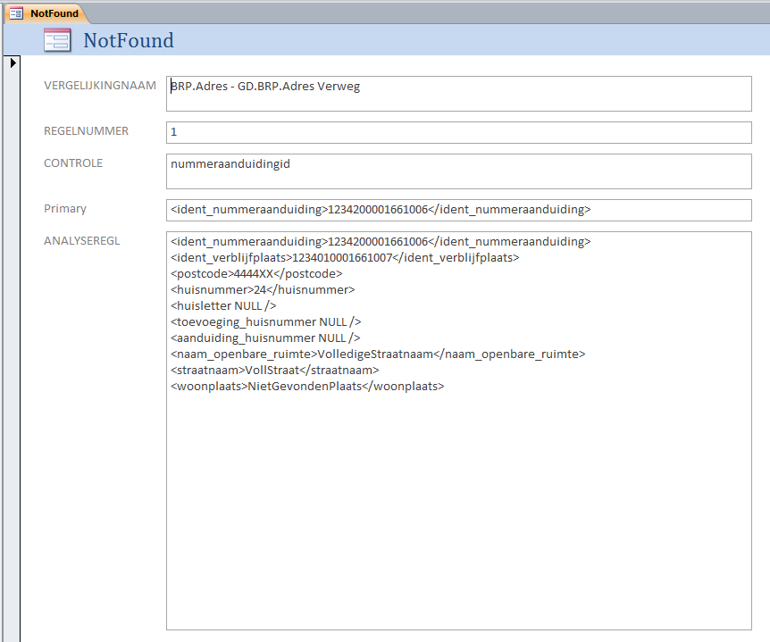

Vanwege het ontbreken van een record in de referentie-database (kenmerk van een NotFound) wordt hier alleen de sleutel en het gehele record uit het analyse-bestand weergegeven.

#### Controle (referentiële integriteit)

Naast controle op goed overnemen van data door afnemende systemen uit bron systemen bestaat ook de optie om “interne controle’s” uit te voeren.

Een voorbeeld: iemand die is overleden behoort losgekoppeld te worden van de BRP. Een controle zou dan ook zijn ‘iedereen die is overleden maar toch gekoppeld’.



Dit is nog niet ingericht; een nadere beschrijving volgt dan ook later.